令和4年11月21日
日本育種学会 第17回九州育種談話会の開催について

日本育種学会代議員(九州・沖縄)

皆様におかれましてはますますご健勝のこととお喜び申し上げます。
このたび、第17回九州・沖縄地区育種談話会を大分県立農業大学校・農林水産研究指導センター(豊後大野市三重町)にて行う運びとなりました。久々の現地開催、奮ってご参加頂きたくと存じます。会場収容可能人数が60名であることから、現地/オンラインのハイブリッド開催を予定しております。
招待講演については、九州沖縄地区の遠隔地ならびに他地区からの幅広い参加を期待し、一般オンライン公開といたします。一般参加者による発表は会場の都合より口頭発表(6題)といたします。演題数は少ないですが、若手研究者や学生の教育の場であるため、クローズドで詳細な議論等を行っていただきたいと存じます。日本育種学会の会員・非会員・学生の区別なく、貴所属の皆さまに周知し、参加を呼びかけていただければ幸いです。
参加および希望の方は申込を、12月1日(木)までにお願いいたします。講演をご希望の方は11月20日(日)までにお申し込みください。
一般演題の中から投票により優秀発表者を決定しますので、発表賞選考対象としてのエントリー可否も併せてご記入ください。参加希望者に後日オンライン会議のURLをお送りいたします。加えて、新型コロナウイルスの状況によってはオンラインへの移行の可能性もあることをご了承ください。

１．開催日時：2022年12月16日（金曜）13:00～17:15
２．開催場所：大分県立農業大学校 総合研修棟2階視聴覚室
豊後大野市三重町赤嶺2328-1 (ＪＲ三重町駅から徒歩12分)
３．概要：
開会挨拶
招待講演(オンラインによる一般公開あり)
一般講演
休憩、発表賞投票
総合討論・優秀発表者表彰・閉会挨拶（運営委員長）
農林水産研究指導センター 現地施設紹介 (希望者のみ)
(詳細は申込者にメールにて配布いたします)
４．参加費：無料
５．参加・発表申込先
参加申込(Googleフォーム)⇒ https://forms.gle/c3KpYzgHpgnKxPc26
６．一般講演の発表形式について
発表時間12分、質疑応答2分30秒を目安に作成のほどお願いいたします。
７．問い合せ先
九州大学大学院農学研究院 植物育種学分野
山形 悦透 (yoshiyuk@agr.kyushu-u.ac.jp)

アクセス

(引用: https://www.pref.oita.jp/site/140/syuuhenchizu.html)
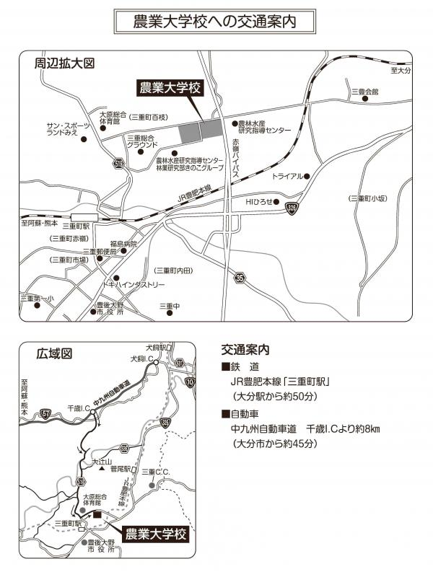
- 別紙地図の現地詳細図も合わせてごらんください
- google mapのリンク
- 農大の外来駐車場はあまりありませんので、農林水産研究指導センターの駐車場をご利用いただければと思います。
- 建物入口の手前でスリッパへの履き替えをお願いします

第17回九州育種談話会プログラム

日時：令和4年12月16日（金曜日） 開催
12:30: 受付
13:00-13:05 開会挨拶（日本育種学会九州地区代議員）
13:05-13:35 招待講演 (ハイブリッド開催)
「焼酎用大麦品種「トヨノホシ」の開発」
野村 充(大分県農林水産研究指導センター)
13:35-14:05
「(株)久留米原種育成会のキュウリ育種の取り組み」
小山麻希(株式会社久留米原種育成会)
14:05-14:15 休憩
14:15-15:55 一般講演 (15分、学生発表含む6題を予定) (オンサイト開催)
15:55-16:15 休憩・交流会、優秀発表賞の投票・集計
16:15-16:30 総合討論・優秀発表者表彰・閉会挨拶（運営委員長）
16:30 施設見学等 (希望者のみ)

